Изменены требования к антитеррористической защищённости мест массового пребывания людей.

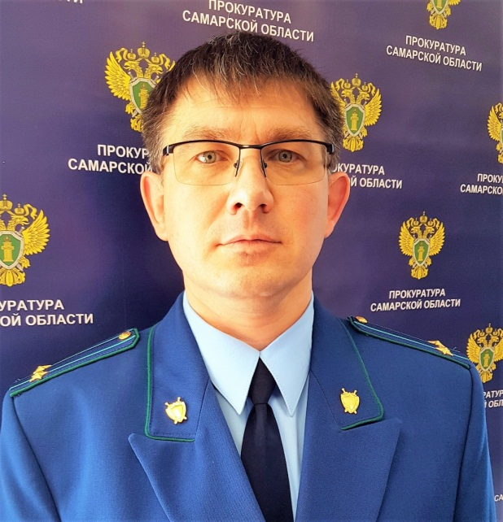
Ситуацию комментирует прокурор Исаклинского района Самарской области Павел Грибов.

11.08.2020 вступили в законную силу изменения в Требования к антитеррористической защищенности мест массового пребывания людей и объектов (территорий), подлежащих обязательной охране войсками национальной гвардии Российской Федерации, и форм паспортов безопасности таких мест и объектов (территорий), утверждённые Постановлением Правительства РФ от 25.03.2015 № 272.
Согласно постановлению Правительства РФ от 29.07.2020 № 1139 «О внесении изменений в требования к антитеррористической защищенности мест массового пребывания людей» система видеонаблюдения с учетом количества устанавливаемых видеокамер и мест их размещения должна обеспечивать непрерывное видеонаблюдение за состоянием обстановки на всей территории места массового пребывания людей, архивирование и хранение данных в течение 30 дней, а также информационное взаимодействие с региональными подсистемами видеонаблюдения сегментов аппаратно-программного комплекса «Безопасный город» (передачу видеоизображения в реальном времени, видеоизображения в архиве, результатов работы средств видеоизображения и видеоидентификации).

17.11.2020

